КОНКУРС РИСУНКОВ
"Дорога глазами детей"
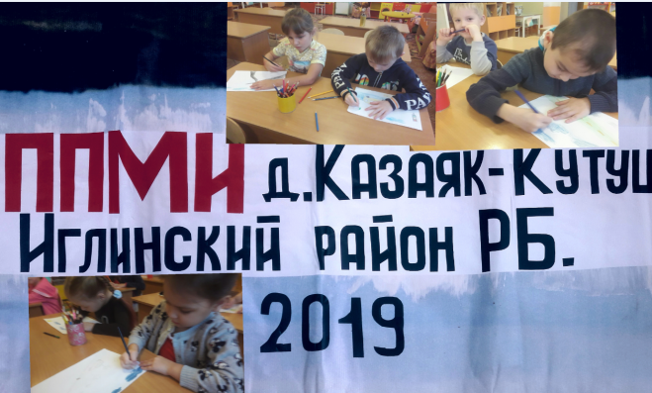
В детском саду "Ромашка" села Улу-Теляк, был проведен конкурс рисунков "Дорога глазами детей" по программе ППМИ - 2019 год. Дети приняли активное участие. Рисунки были разные, но в основном грустные. Это наводит на мысль, что даже дети понимают – на наших дорогах далеко не все хорошо, и надо многое изменить.

